«Система управления проектами и отслеживания задач»
Диаграмма вариантов использования

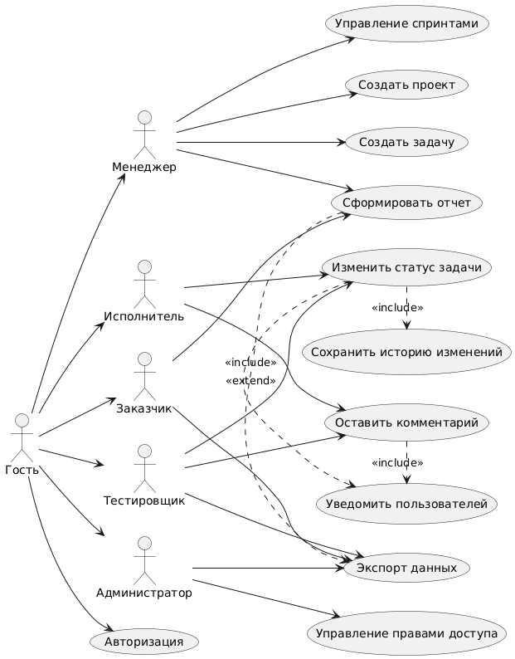

Прецедент 1 — Создание проекта
Действующее лицо: Менеджер
Цель: в системе появляется новый проект с заполненными основными параметрами
Предусловие: менеджер вошёл в систему
Основной сценарий:
- Менеджер в главном меню выбирает «Создать проект».
- Интерфейс открывает форму с полями для названия, описания и сроков.
- Менеджер заполняет обязательные поля и нажимает «Сохранить».
- Приложение создаёт проект в базе данных.
- Менеджеру показывают уведомление об успешном создании.
Альтернативный сценарий — Отмена создания:
- Менеджер открывает форму «Создать проект».
- Менеджер нажимает «Отмена».
- Система закрывает форму и возвращает менеджера в главное меню без сохранения данных.

Прецедент 2 — Создание задачи
Действующее лицо: Менеджер
Цель: в рамках выбранного проекта создаётся новая задача
Предусловия: менеджер авторизован и открыт активный проект
Основной сценарий:
- В карточке проекта менеджер нажимает «Создать задачу».
- Открывается форма со строками для названия, описания, выбора типа, приоритета и исполнителя.
- Менеджер заполняет поля и подтверждает создание кнопкой «Сохранить».
- Система добавляет задачу и отправляет уведомление назначенному исполнителю.
- Новая задача появляется в списке задач проекта.
Альтернативный сценарий A — Отмена создания:
3.А.1. После открытия формы менеджер нажимает кнопку «Отмена».
3.А.2. Система закрывает форму создания задачи без сохранения данных.
3.А.3. Система возвращает менеджера в карточку проекта.
Альтернативный сценарий B — Переизбыток задач у исполнителя:
2.Б.1. При выборе исполнителя в выпадающем списке система отображает индикатор загрузки для каждого пользователя:
Зеленый — нормальная нагрузка (менее 5 задач)
Желтый — повышенная нагрузка (5-8 задач)
Красный — критическая нагрузка (более 8 задач)
2.Б.2. Менеджер выбирает исполнителя с красным индикатором загрузки.
2.Б.3. При попытке сохранить задачу система проверяет нагрузку выбранного исполнителя.
2.Б.4. Система обнаруживает, что у исполнителя превышен лимит задач (более 8 активных задач).
2.Б.5. Система блокирует сохранение и показывает предупреждение:
«Внимание! У выбранного исполнителя 12 активных задач. Это превышает рекомендуемую нагрузку. Выберите другого исполнителя или перераспределите задачи.»
2.Б.6. Система предлагает варианты:
«Выбрать другого исполнителя» (возврат к форме)
«Сохранить как некритичную задачу» (задача создается с низким приоритетом)
«Назначить несмотря ни на что» (требуется подтверждение)

Прецедент 3 — Изменение статуса задачи
Действующие лица: Исполнитель, Тестировщик
Цель: обновлён статус задачи; изменение зафиксировано в истории
Предусловие: пользователь имеет доступ к задаче
Основной сценарий:
- Пользователь открывает карточку нужной задачи.
- Меняет значение поля «Статус».
- Система проверяет права пользователя на изменение.
- Если права подтверждены — статус обновляется.
- Изменение записывается в историю задачи.
- Участникам проекта отправляется уведомление о смене статуса.
Альтернативный сценарий — Недостаточно прав:
- Пользователь пытается изменить статус задачи.
- Система проводит проверку прав и отклоняет операцию.
- Пользователю выводится сообщение о невозможности изменить статус из‑за недостаточных прав.

Прецедент 4 — Управление спринтами
Действующее лицо: Менеджер
Цель: запланирован и запущен новый спринт
Предусловия: менеджер авторизован; в проекте есть задачи
Основной сценарий:
- Менеджер переходит в раздел «Планирование спринтов».
- Система отображает список текущих и запланированных спринтов.
- Менеджер нажимает «Создать спринт».
- Приложение запрашивает название и даты спринта.
- Менеджер выбирает задачи из бэклога и запускает спринт.
- Система активирует спринт и сохраняет план работ.

Прецедент 5 — Формирование отчёта
Действующие лица: Менеджер, Заказчик
Цель: получить сводную информацию о прогрессе проекта
Предусловие: пользователь имеет доступ к проекту
Основной сценарий:
- Пользователь выбирает проект и нажимает «Сформировать отчёт».
- Система предлагает варианты отчётов.
- Пользователь выбирает «Сводный отчёт по проекту».
- Приложение генерирует отчёт со статистикой по задачам.
- Отчёт отображается на экране для просмотра.
Расширение — Экспорт отчёта:
- После генерации пользователь нажимает «Экспорт».
- Система предлагает форматы выгрузки.
- Пользователь выбирает CSV или Excel.
- Отчёт сохраняется в файл и предоставляется для скачивания.

Прецедент 6 — Управление правами доступа
Действующее лицо: Администратор
Цель: назначены роли и права пользователям системы
Предусловие: администратор авторизован
Основной сценарий:
- Администратор открывает раздел «Пользователи и права».
- Система показывает список пользователей.
- Администратор выбирает пользователя и нажимает «Изменить права».
- Отображаются текущие роли и разрешения пользователя.
- Администратор назначает новые роли и сохраняет изменения.
- Новые права вступают в силу.

Прецедент 7 — Регистрация пользователя в системе
Действующее лицо: Новый пользователь (Потенциальный сотрудник)
Цель: В системе создана новая учетная запись пользователя с базовыми правами.
Предусловие: Пользователь не зарегистрирован в системе и имеет пригласительную ссылку или доступ к форме регистрации.
Основной сценарий:
- Пользователь переходит по ссылке на страницу регистрации или нажимает кнопку «Зарегистрироваться».
- Система отображает форму регистрации с полями: имя, фамилия, email, пароль.
- Пользователь заполняет все обязательные поля и нажимает «Зарегистрироваться».
- Система проверяет уникальность email и надежность пароля.
- Система активирует учетную запись, автоматически назначая ей роль «Исполнитель» по умолчанию.
- Система отображает уведомление об успешной регистрации и автоматически авторизует пользователя в системе.
Альтернативный сценарий A — Email уже занят:
А.1. Система обнаруживает, что введенный email уже зарегистрирован.
А.2. Система отображает сообщение об ошибке: «Пользователь с таким email уже существует».
А.3. Система предлагает пользователю воспользоваться функцией восстановления пароля.
А.4. Сценарий возвращается к шагу 2 основного сценария.

Прецедент 8 — Поиск и фильтрация задач
Действующее лицо: Любой авторизованный пользователь (Менеджер, Исполнитель, Тестировщик)
Цель: быстро найти нужные задачи в проекте по заданным критериям.
Предусловие: Пользователь авторизован в системе и имеет доступ хотя бы к одному проекту.
Основной сценарий:
- Пользователь открывает раздел «Задачи» или карточку конкретного проекта.
- Система отображает список задач и панель с полями для поиска и фильтрации.
- Пользователь вводит ключевые слова в поле «Поиск» и/или выбирает критерии фильтрации (статус, приоритет, исполнитель, тип задачи).
- Пользователь нажимает кнопку «Найти» / «Применить фильтры».
- Система обновляет список задач, отображая только те, которые соответствуют введенным критериям.
- Пользователь просматривает отфильтрованный список и может открыть любую задачу для просмотра или редактирования.
Альтернативный сценарий — Сброс фильтров:
А.1. Пользователь нажимает кнопку «Очистить» или «Сбросить фильтры».
А.2. Система сбрасывает все установленные фильтры и поле поиска, отображая полный исходный список задач.

